ГОДОВОЙ ОТЧЕТ ФОНДА ПОДДЕРЖКИ МАЛОГО ПРЕДПРИНИМАТЕЛЬСТВА НИЖНЕГО АМУРА

Общая информация
Полное наименование
Фонд поддержки малого предпринимательства Нижнего Амура
Сокращенное название
ФПМП Нижнего Амура
Дата создания
Зарегистрирован Управлением Министерства юстиций Российской Федерации по Хабаровскому краю и ЕАО 18 декабря 2008 года за учетным № 2714010163
Организационно – правовая форма
Фонд

Учредители
Администрация Ульчского муниципального района
Фонд поддержки малого предпринимательства Хабаровского края
Общество с ограниченной ответственностью «Раста»
Реквизиты
ИНН/КПП 2719009140/271901001
р/с 40703810670130000068 в ДВ Банка Сбербанка России д/о № 090
К/с 30101810600000000608
БИК 040813608
Адрес
682400, Хабаровский край, Ульчский район, с. Богородское, ул. 30 лет Победы, 56/12.
Телефон /Факс: (42151) 5-16-60
E-mail: fondna@rambler.ru

История
Фонд поддержки малого предпринимательства Нижнего Амура создан в декабре 2008 года с целью развития традиционных и новых видов деятельности в сфере малого бизнеса, в т.ч. среди КМНС, нацеленных на повышение уровня и качества жизни населения, создание дополнительных рабочих мест и более интенсивное социально-экономическое развитие Ульчского района через поддержку малого предпринимательства района.
Фонд создан при поддержке компании «Эксон Нефгаз Лимитед», министерства экономического развития и внешних связей Хабаровского края, администрации Ульчского муниципального района, общества с ограниченной ответственностью «Раста», и Фондом поддержки малого предпринимательства Хабаровского края. Создание Фонда поддержки малого предпринимательства Нижнего Амура стало первой инициативой по содействию развития малого бизнеса в Ульчском районе, объединившей усилия органов государственной власти, местного самоуправления и предпринимательства района.
В 2009 году министерство экономического развития и внешних связей Хабаровского края выделило на развитие материально технической базы Фонда 349 670 рублей.
В апреле 2009 года компанией «Эксон Нефтегаз Лимитед» было переведено пожертвование в размере 200 000 американских долларов, по курсу Центрального Банка РФ это составило 6 678 080 рублей, на развитие малого предпринимательства Нижнего Амура. Первый микрозайм был выдан 3 июня 2009 года.

Итоги 2009 года
Предоставление займов
В 2009 году было выдано 11 микрозаймов. Распределено финансовых средств на общую сумму 5 370 000 рублей.
Микрозаймы получили такие предприниматели как:
- Сельскохозяйственный потребительский перерабатывающий обслуживающий снабженческий кооператив «Мариинское»: приобретение оборудования для переработки сельскохозяйственной продукции, строительство коровника. Получил 2 займа на сумму 1 000 000 рублей. С. Мариинское.
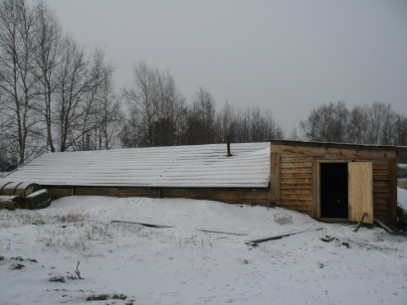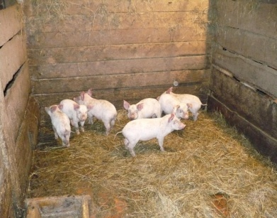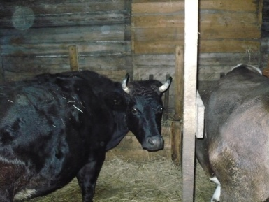

- Общество с ограниченной ответственностью «Савинское»: Приобретение ЗИЛ 131, электростанции. Получило 1 займ на сумму 400 000 рублей. С. Савинское.
- Индивидуальный предприниматель Хараишвили Тамази Ушангович: Строительство кафе «Долина Роз». Получил 5 займов на сумму 2 500 000 рублей. С. Богородское.
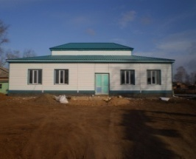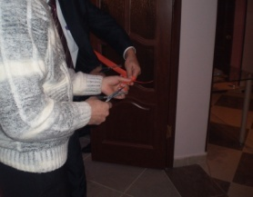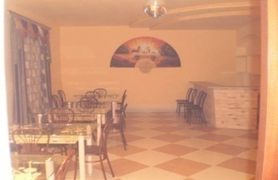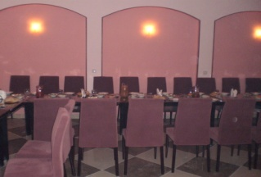
- Родовая община «Покто»: Приобретение ОПФ (пилорама, дизель -генератор 50 квт, скороморозка, холодильное оборудование, сушилка, грибоварка). Получила 2 займа на сумму 1 000 000 рублей. с. Ухта
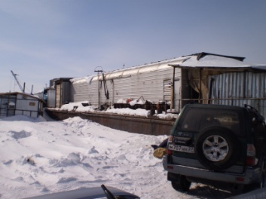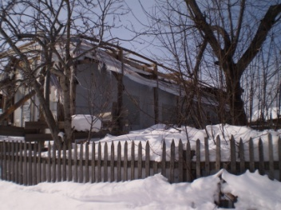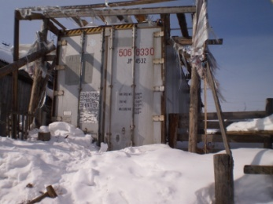
- Общество с ограниченной ответственностью «Витязь»: Приобретение Гидроманипулятора ПЛ70-02 на базе автомобиля «Урал»-375Д, получило 1 займ на сумму 470 000 р.
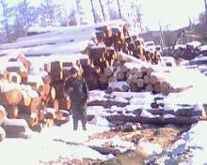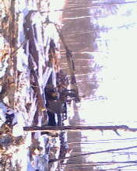
Расходование целевых средств на реализацию мероприятий финансовой поддержки малого предпринимательства Нижнего Амура осуществляется на основании решения Кредитного Совета Фонда, в 2010 году было проведено 5 заседаний. Сейчас на рассмотрении находится еще 2 займа.
Реализация данных проектов позволит сохранить 38 рабочих мест, создать 19 дополнительных рабочих места в Ульчском районе. Заемные средства направлялись на закупку оборудования и пополнение оборотных средств, строительство и ремонт помещений.

Условия предоставления займов
Преимуществом при микрофинансировании пользуются субъекты малого и среднего предпринимательства, осуществляющие приоритетные для экономики района виды деятельности.
К приоритетным видам деятельности, определенным районным постановлением № 220 от 15 авгаста 2009 года «Развитие и поддержка малого бизнеса в Ульчском муниципальном районе на 2007-2009 год» относятся:
- изготовление продукции производственно-технического назначения;
- инновационная деятельность;
-экологическая и природоохранная деятельность, том числе утилизация и вторичная переработка сырья;
-оказание услуг по эксплуатации жилья и объектов инфраструктуры жилищно-коммунального хозяйства;
-производство и переработка сельскохозяйственной продукции;
-оказание потребительских услуг населению;
-развитие гостиничного бизнеса;
-развитие туризма в районе;
-развитие производств по сбору и переработке дикоросов;
-развитие традиционных экологичных промыслов КМНС;
-переработка древесины.
Кроме того, преимуществом пользуются победители, лауреаты и финалисты краевого конкурса «Предприниматель года», победители краевых конкурсов в области качества продукции и на лучшую организацию работы в области охраны труда, обладатели Сертификата законопослушного налогоплательщика, а также субъекты малого предпринимательства, реализующие социально значимые проекты.
Микрозайм выдается на следующие цели:
-приобретение машин и оборудования;
-увеличение объемов выпускаемой продукции, работ, услуг;
-освоение производства новых видов продукции (работ, услуг), внедрение новых технологий;
-закуп сырья и материалов;
-приобретение товарных ресурсов;
-совершенствование производства;
-пополнение оборотного (производственного) капитала;
-другие капитальные вложения в приоритетных видах деятельности, в первую очередь.
Микрофинансирование предусматривает выдачу займов субъектам малого предпринимательства в размере до 500 тыс. рублей.
Обязательным условием выдачи микрозайма является наличие залога или гарантии третьего лица. Для начинающих предпринимателей допускается снижение размера обеспечения до 50 процентов от суммы микрозайма.
Микрозайм выдается на срок до 12 месяцев с учетом процентной ставки, максимальная величина которой для приоритетных видов деятельности не превышает размер ставки рефинансирования Центрального банка Российской Федерации, для других видов деятельности он увеличивается на пять процентов. По внебюджетным средствам, размер процентной ставки зависит от стоимости приобретенных кредитных ресурсов.
Преференции предоставляются предприятиям малого бизнеса и среднего предпринимательства ведущим свою деятельность:
-в области cсельского хозяйства. Предоставление микрозайма предоставляется с учетом процентной ставки рефинансирования Центрального банка РФ и с увеличением срока возврата до 24 месяцев, где основной долг может быть уплачен в конце срока займа по усмотрению Кредитной Комиссии.
-в области создания мест общественного питания. Предоставление микрозайма предоставляется с учетом процентной ставки рефинансирования Центрального банка РФ и с увеличением срока возврата до 18 месяцев, где основной долг может быть уплачен в конце срока займа по усмотрению Кредитной Комиссии.

Первые доходы от выдачи микрозаймов с июня 2009 по март 2010 год.

Выдано 5 370 000 рублей.
Возврат основного долга 1 162 609 рублей .
Получено процентов 255 212 рублей.
Остаток на расчетном счете 1 980 000 рублей.

Взаимодействие со службой занятости.

Совместно с центром занятости произведена помощь по написанию бизнес-планов, безработным граждан, желающих вести предпринимательскую деятельность, в ходе которых было одобрено 4 проекта, из них 2 –проекта реализуются в сфере услуг, 1- торговля и один сельское хозяйство. В результате чего зарегистрировано 4 индивидуальных предпринимателя: ИП Петухова, ИП Пилипенко, ИП Шеянова, ИП Вишневский. Также за счет центра занятости Фонд дает еще три рабочих места, обучая стажеров.
Проведение семинаров.
В 2009 году совместно с Министерством экономического развития и внешних связей Хабаровского края, было проведено 3 семинара в с. Богородское и один в г. Николаевск на Амуре. И еще один был проведен совместно с общероссийской общественной организацией малого и среднего предпринимательства «Опора России».
Темы семинаров:
Управление предприятием в условиях кризиса (стратегия, тактика, финансы);
Государственное содействие малому и среднему предпринимательству в условиях кризиса;
Влияние кризиса на деятельность хозяйственных обществ. Новое в законодательстве о хозяйственных обществах.

Семинар в г. Николаевск на Амуре
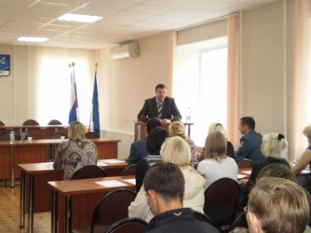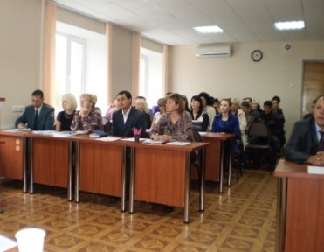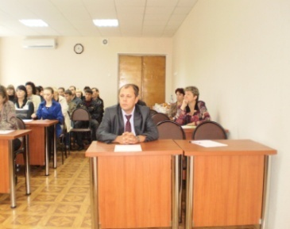

Участники семинаров с. Богородское (Приложение 1)
Участники семинара г. Николаевск на Амуре (приложение 2)

Первая ярмарка.
С 25 по 27 сентября 2009 года в СЗК «Платинум Арена» проходила выставка-ярмарка «Урожай -2009». В мероприятии совместно с ФПМП Нижнего Амура приняли участие трое предпринимателей с Ульчского района, такие как, РО «Покто» кооперативы «Возрождение» и «Мариинское». По итогам проводимых конкурсов экспонентов были отмечены сертификатами.
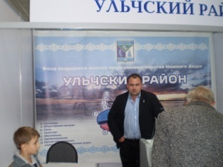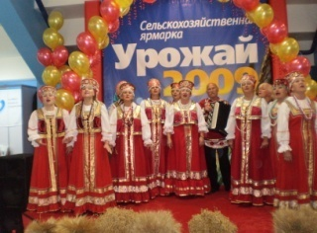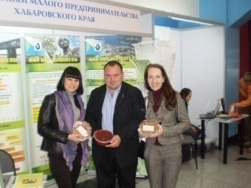

Участие в форумах.

В сентябре 2009 года Фонд поддержки малого предпринимательства нижнего Амура принял участие в международном бизнес - форуме проводимом Опорой Росси на тему «Развитие предпринимательства в странах АТР», который состоялся в г. Владивосток.
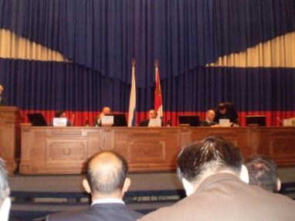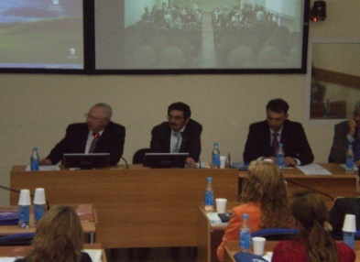

Планы на 2010 год.
Выдача займов.
Помощь в регистрации И.П. и ООО
Оказание консалтинговых, информационных, правовых, обучающих и других услуг субъектам малого предпринимательства Нижнего Амура по вопросам их создания и практической деятельности;
Оказание помощи субъектам малого предпринимательства по разработке бизнес-предложений и бизнес-планов, в продвижении их проектов и поиске инвесторов для их финансирования;
Помощь в подготовке документов по займу для рассмотрения кредитного совета;
Предоставление субъектам малого предпринимательства льготные микрозаймы, субсидии, другие виды финансово-кредитной поддержки без приобретения лицензии на банковскую деятельность;
Заключение договоров с юридическими и физическими лицами;
Осуществление контроля над целевым использованием субъектами малого предпринимательства финансовых средств, выделяемых Фондом или получаемых ими при содействии Фонда, приостанавливает финансирование в случае нарушений субъектами малого предпринимательства целевого использования указанных средств;
Формирование информационныех базы и банки данных по вопросам развития и поддержки малого предпринимательства;
Обучение начинающих предпринимателей;
Проведение обучающих семинаров по темам:
- Госзаказ-источник прибыли малого бизнеса;
- Взаимодействие с контролирующими органами;
- Правовое регулирование дисциплины труда, порядок применения поощрений и дисциплинарных взысканий. Судебная практика.
- Начинающий предприниматель;
Личный объезд сельских поселений для доведения информаций о работе Фонда, об услугах, ответы на вопросы, помощь в ведении бизнеса.

В настоящий момент Фонд поддержки малого предпринимательства Нижнего Амура совместно с отделом экономики и статистического учета Ульчского муниципального района проводит анкетирование предпринимателей Ульчского района по теме «Состояние, проблемы и перспективы развития малого и среднего предпринимательства в Ульчском районе» (Приложение З). Результаты анкетирования будут готовы во 2 декаде апреля 2010 года.

Жиборт П.Ю.  Генеральный директор | Фонд поддержки малого предпринимательства Нижнего Амура

Приложение 1.
Участники семинаров с. Богородское:
№ п/п | Предприятие | Ф.И.О. | Адрес
1 | 3 | 4 | 5
1 | ООО «Лада» | Алексуткина Марина Александровна | с.Циммермановка, ул.Пионерская,32
2 | ИП Хараишвили | Людвиг Валентина  Ивановна | с.Богородское  ул. Невельского д.31,кв.2
3 | ИП Вакуленко | Кичаева Анна  Павловна | г.Хабаровск  ул.Тихоокеанская д.204,кор.3,кв.202
4 | ИП Новикова | Новикова Марина  Крестьяновна | с.Богородское  ул.Кирова 43-1
5 | ООО «Татьяна» | Лукьяненко Наталья  Ивановна | с.Циммермановка  ул.Строительная,19
6 | ИП Сидога | Колмыкова Ирина  Владимировна | с.Богородское  ул.30 лет Победы,45-13
7 | РО «Покто» | Таранец Людмила  Николаевна | с.Ухта  Набережная,14-3
8 | ИП Выставная | Выставная Маргарита  Геннадьевна | с.Богородское  ул.30 лет Победы,17-1
9 | ООО «Раста» | Рассказова Татьяна  Викторовна | сДе-Кастри  Рабочая 3,А
10 | ООО»Ульчский РКЦ» | Ворощенко Галина  Александровна | с.Богородское  ул.Партизанская,3
11 | ООО «Восток» | Фёдоров Василий  Александрович | с.Богородское  ул.Невельского ,5-1
13 | ООО «Орлан» | Ким Наталья Михайловна | с.Богородское  ул.Ленина,10
14 | Специалист по работе сКМНС | Одоко Альбина  Даниловна | с.Богородское  ул.30 лет Победы 50-12
15 | ИП Морозова | Морозова Татьяна  Леонидовна | с.Богородское  ул.Октябрьская 33
16 | РОО «Ассоциация коренных малочисленных  народов Севера Ульчского муниципального района | Росугбу Иван Павлович | с.Богородское  ул.30 лет Победы 50-12
17 | СРО КМНС «Шаман» | Ван Антонина Иннокентьевна | с.Савинское  ул.Набережная 46
18 | ИП Бурбыгин | Бурбыгин Николай  Дмитриевич | с.Богородское  ул.30 лет Победы 84-2
19 | ИП Каплунова | Каплунова Виктория  Николаевна | с.Богородское  ул.Октябрьская 5
20 | ООО «Мангал» | Кутлубаев Шаукат  Загирович | с.Де-Кастри  ул.Клубная,9
21 | ИП Карпушина | Карпушина Виктория  Оразовна | с.Булава  ул.Невельского 2
22 | ООО «Фарт» | Каплунов Александр  Васильевич | с.Богородское  ул.Амурская 36
23 | ИП Шлома | Шлома Виктор  Николаевич | с.Богородское  ул.Невельского 43-3
24 | ООО «Гермес» | Лещук Елена  Алексеевна | с.Софийск  ул.Советская 4
25 | Колхоз 60 лет октября | Милькович Михаил  Михайлович | с.Булава  Набережная 10
26 | ООО «Витязь» | Девайкин Алексей  Алексеевич | с.Савинское  ул.Набережная,27
27 | СППОК «Мариинское» | Шконда Николай  Иванович | С.Мариинское  ул.Советская16
28 | ИП Мажейко | Мажейко Наталья  Григорьевна | с.Богородское  ул.Советская 6
29 | ООО «Прогресс» | Катаева Екатерина  Ивановна | с.Булава  ул.Объездная4
30 | РО КМНС «Кади» | Кучекта Наталья  Алексеевна | с.Булава  ул.Космическая,14,  офис 1
31 | Начинающий  предприни  матель | Селенок Евгений  Витальевич | с.Большие  Санники  ул.Северная13
32 | ИП Портнов | Мурсалимова Светлана  Сергеевна | Хабаровский край  Хабаровский район,  с.Матвеевка  ул.Форт Росс д.3,кв,2
34 | ООО «Лорас» | Федотова Римма  Калимовна | с.Де-Кастри ул. Клубная,6
35 | ИП Трошина | Трошина Раиса  Яковлевна | с.Богородское  ул.30 лет Победы 53/9
36 | ИП Крещеновская | Крещеновская Оксана Васильевна | с.Богородское
37 | ООО «Карат» | Шемелина Татьяна Григорьевна | с.Богородское
38 | РО «АЙ» | Крапивин Эдуард Александрович | с.Савинское ул. Набережная,58

Приложение 2.
Участники семинара г. Николаевск на Амуре
№ п/п | Предприятие | Ф.И.О. | Адрес
1 | 3 | 4 | 5
1 | ООО «Амурский торг» | Виноградов  Гарий Иванович | ул.Советская,90  тел.2-30-16
2 | Николаевское райпо | Гушин  Василий Иванович | ул.Советская,86  тел.2-40-03
3 | ООО «Тисс» | Самсонян  Самсон Раффнович | ул.Советская,86  тел.2-40-03
4 | ООО «Николаевскхлеб» | Прокопенко  Любовь Николаевна | ул.Благовещенская,3  тел.2-01-26
5 | ООО «Торговый дом ЛВЗ «Хабаровский» | Марков  Андрей Вениаминович | ул.Хабаровская ,4  тел.2-12-83
6 | ООО «Круг» | Веретинский  Анатолий Каземирович | ул.Советская,86
7 | ООО «Торговый дом «Фрегат» | Порошина  Ольга Михайловна | ул.Орлова,7  тел.2-35-99
8 | ООО «Север – Восток» | Антушевич  Павел Борисович | ул.Александрова,17  тел.2-89-44
9 | ООО «Зебра» | Сас  Петр Петрович | с.Красное  тел.38-5-70
10 | ООО « Пингвин Компании» | Стародубцева  Елена Юрьевна | ул.Советская,93  тел.2-29-43
11 | ООО «Бинар» | Галеев  Петр Викторович | ул.Наумова,8  тел.2-60-51
12 | ООО «Меркурий» | Кухтин  Александр Васильевич | ул.М.Горького,95  тел.2-68-36
13 | ООО «Порт-Сервис» | Симонова  Лилия Анатольевна | ул.Советская,63  тел.2-25-42
14 | ООО «Спектр» | Порошин  Игорь Александрович | ул.Гоголя  тел.2-65-68
15 | ООО «Татьяна» | Исупова  Надежда Николаевна | ул.Советская,86  тел.2-40-03
16 | ООО «Атлант» | Садыкова  Ольга Михайловна | ул.Гоголя,28а  тел.2-47-28
17 | ООО «Союз» | Забелин  Сергей Васильевич | ул.Попова,22  тел.2-72-23
18 | ООО «Аист» | Андреев  Валерий Геннадьевич | ул.Сибирская,116  тел.2-56-11
19 | Книготорговое предприятие | Зубарчук  Вера Владимировна | ул.Советская,92  тел.2-38-45
20 | ООО «Зевс» | Андреев  Владимир Радикович | ул.Советская,131  тел.2-40-17
21 | ООО «Глобус» | Леонова  Татьяна Павловна | ул.Советская,79  тел.2-30-10
22 | ООО «Зебра» | Сас  Петр Петрович | с.Красное  тел.38-570
23 | ООО «Эрэбуни» | Алексанян  Армен Ширакович | ул.Хабаровская,43  тел.2-16-70
24 | ООО «Молочный цех» | Руткевич  Максим Витальевич | ул.Советская,90  тел.2-24-31
25 | ООО «Престиж» | Петренко  Наталья Николаевна | ул.Кантера,24а  тел.2-35-09
26 | ИП Артамонова И.В. | Артамонова  Инесса Викторовна | ул.Советская,92  тел.2-60-17
27 | ИП Холин И.А. | Холин  Игорь Анатольевич | ул.Луначарского,130  тел.2-60-56
28 | ИП Бекмухаметова А.А. | Бекмухаметова  Альбина Андреевна | ул.Советская,87  тел.2-28-95
29 | ИП Мосяйкина Е.А. | Мосяйкина  Елена Александровна | ул.Александрова,17  тел.2-68-68
30 | ИП Иванова А.Н. | Иванов  Анатолий Николаевич | ул.Советская,79  тел.2-21-22
31 | ИП Яхина В.Н. | Яхина  Валентина Николаевна | ул.Советская,87  тел.2-25-19
32 | ИП Векшина С.И. | Векшина  Светлана Ивановна | ул.Советская,79  тел.2-44-24
33 | ИП Скрипальщиков В.Б. | Скрипальщиков  Василий Борисович | ул.Луначарского,128  тел.2-37-67
34 | ИП Авагимян Г.Р. | Авагимян  Гагик Рафикович | ул.Кантера,20  тел.2-37-68
35 | ИП Сапон И.А. | Сапон  Ирина Алексеевна | ул.Советская,92  тел.2-41-21

Анкета

Фонд поддержки малого предпринимательства Нижнего амура совместно с отделом экономики и статистического учёта проводит исследование по теме «Состояние, проблемы и перспективы развития малого и среднего предпринимательства в Ульчском районе». Нам важно знать Ваше мнение по изучаемой теме. Наш опрос анонимный, все ответы будут использоваться только в обобщенном виде.

Убедительно просим Вас принять участие в опросе и ответить на все вопросы анкеты, в противном случае она будет признана недействительной.

Вопросы, касающиеся Вас и Вашего бизнеса

1. Назовите вид Вашей деятельности
- торговля, общественное питание;
- оказание бытовых услуг;
- транспортные услуги (грузовые, пассажирские перевозки);
- строительство;
- промышленное производство;
- другое (напишите)_____________________________________.

2. Какова организационно-правовая форма Вашего предприятия?
- предприниматель без образования юридического лица;
- общество с ограниченной ответственностью (ООО);
- закрытое акционерное общество (ЗАО);
- открытое акционерное общество (ОАО);
- другое (напишите)________________________________________.

3. Сколько работников в настоящее время заняты в Вашем бизнесе?
- нет наемных рабочих;
Приложение 3.
- до 5 человек;
- от 6 до 15 человек;
- от 16 до 100 человек;
- от 101 до 250 человек;
- более 250 человек.

4. Сколько лет Вы работаете в данном бизнесе?
  - до 1 года;
  - от 1 до 3-х лет;
  - от 3-х до 5 лет;
  - свыше 5 лет.

5. Ваш (анкетируемое лицо) возраст?
  - 18-30 лет;
  - 31-40 лет;
  - 41-55 лет;
  - свыше 55 лет.

6. Какое у Вас (анкетируемое лицо) образование?
  - неполное среднее;
  - общее среднее;
  - среднее специальное;
  - высшее.

7. В каком населенном пункте Вы осуществляете свою деятельность (указать муниципальный район или городской округ)?
________________________________

8. Охарактеризуйте финансовое положение Вашего предприятия?
- очень хорошее;
- хорошее;
- среднее;
- плохое;
- очень плохое;
- затрудняюсь ответить.

9. В какой мере на Ваш бизнес повлияли последствия экономического кризиса?
- сильно повлияли;
- повлияли;
- незначительно повлияли;
- не повлияли;
- затрудняюсь ответить.

10. Как Вы видите развитие Вашего бизнеса в ближайшие год-два?
- собираюсь расширить бизнес;
- собираюсь осваивать новое производство (услуги);
- собираюсь сменить вид деятельности;
- собираюсь закрывать бизнес;
- затрудняюсь ответить;
- другое___________________________________________

11. Назовите основные источники финансирования Вашего бизнеса.
внутренние:
- доходы от предпринимательской деятельности;
- средства учредителей;
внешние:
- банковские кредиты;
- привлечение новых компаньонов;
- кредиты частных лиц и сторонних фирм;
- кредиты различных инвестиционных фондов (международные
программы, гранты);
- средства Фонда поддержки малого предпринимательства
Хабаровского края;
- другое (напишите)_____________________________________.

12. Знаете ли Вы, что нормы закона №294-ФЗ ограничивают
количество проверок юридических лиц и индивидуальных
предпринимателей при осуществлении государственного и муниципального контроля?
- да
- нет

13. Являетесь ли Вы соучредителем (владельцем) еще каких-нибудь
малых предприятий?
- да;
- нет.

14. Если ДА, то, сколько фирм дополнительно зарегистрировано на
Ваше имя (владельцем или совладельцем скольких фирм Вы еще
являетесь)?
- одна;
- две – четыре;
- более 5.

Предпринимательский климат в Ульчском районе

15. Охарактеризуйте экономическую ситуацию в Вашем населённом пункте с точки зрения влияния на Ваш бизнес
- благоприятна для развития предпринимательства (производства);
- не стимулирует никаких изменений;
- тормозит развитие бизнеса;
- затрудняюсь ответить;
- другое___________________________________________

16. Пользовались ли Вы когда-нибудь поддержкой органов власти в связи реализацией краевой и муниципальной программ развития и поддержки малого и среднего предпринимательства?
- да
- нет

17. Если «ДА», то какой формой поддержки Вы пользовались
- финансовой;
- имущественной;
- информационной;
- консультационной;
- поддержкой в области подготовки, переподготовки и повышения квалификации их работников;
- поддержкой в области инноваций и промышленного производства, ремесленничества;
- поддержкой внешнеэкономической или выставочной деятельности;
- поддержкой сельскохозяйственной деятельности;
- другое(напишите)_________________________________.

18. Участвовали ли Вы в выполнении государственного или муниципального заказа?
- да;
- нет;
- принимал участие в конкурсе, но заказ не получил.

19. Что Вы ожидаете от органов власти в качестве поддержки предпринимательства? (отметьте наиболее важные, но не более трех).
- льготные кредиты;
- снижение арендной платы;
- расширение краевых (муниципальных) заказов на производство продукции (работ, услуг);
- создание специальных негосударственных фондов поддержки малого и среднего предпринимательства;
- обеспечение большей прозрачности при проведении конкурсов и размещении муниципальных заказов;
- уменьшение налогового бремени;
- снижение чиновничьего давления;
- упрощение процедур регистрации предприятий;
- создание легкодоступной сети бизнес-услуг;
- улучшение законодательства, касающегося функционирования малого и среднего бизнеса;
- упрощение процедур лицензирования деятельности;
- организацию обучения руководителей и работников малого и среднего бизнеса;
- создание бизнес-инкубаторов;
- содействие в создании общественных организаций и предприятий;
- другое(напишите)___________________________________________________________________________________________________

Препятствия на пути развития малого и среднего бизнеса

20. Обращались ли Вы за консультациями по экономическим и
правовым вопросам на стадии принятия решения об открытии
Вашего бизнеса?
- да
- нет

21. Если «ДА», то кто оказал Вам содействие и оцените эффективность полученных консультаций? (отметьте все, что считаете нужным)
Консультации | Значи-тельная польза | Незначи-тельная | Пустая трата времени | Трудно оценить
Администрация района
Консалтинговая фирма
Фонд поддержки малого предпринимательства Нижнего Амура
Торговый отдел района
Местные бизнес-консультанты
Юридическая консультация
Бухгалтер-консультант
Другие предприниматели
Друзья, родственники и знакомые не являющиеся предпринимателями
Другое
22. Как Вы можете оценить деятельность местных
органов власти (глав соответствующих поселений) по поддержке
малого и среднего бизнеса?
- активная помощь малому и среднему бизнесу;
- не оказывают поддержку малому и среднему бизнесу;
- не интересуются проблемами развития малого и среднего бизнеса на своей территории;

23. С какими ненормативными (недобросовестными) действиями
Вы сталкиваетесь при ведении бизнеса?
- нарушение деловых обязательств партнерами
- криминализация бизнеса
- вымогательства чиновников
- бюрократизация при решении деловых вопросов
- другое(напишите)_______________________________________

24. Какие государственные службы оказывают особенно сильное
давление на Ваш бизнес?
- администрация района
- администрация сельского поселения
- налоговая инспекция;
- органы МВД (милиция);
- роспотребнадзор;
- пожарный надзор;
- органы лицензирования;
- торгинспекция;
- другое (назовите)________________________________.

25. Отметьте регулярность посещения Вашего предприятия
представителями контролирующих государственных органов за
2009 год
Контролирующие государственные органы | Реже одного раза в год | Один раз в год | Один раз в квартал | Один раз в месяц | Чаще одного раза в месяц | Не прове-ряют
Роспотребнадзор
Налоговые органы
Пожарный надзор
Органы МВД
Другое (напишите)

26.Сумма уплачиваемых Вами «черных» налогов (рэкет, поборы,
взятки и т.д.) превышает сумму официально уплачиваемых
налогов?
- превышает, в несколько раз;
- превышает;
- примерно одинаково;
- не превышает;
- не платим.

27. Какие цели, на Ваш взгляд, преследуют предприниматели, уходя в
«теневой» бизнес (укажите наиболее весомые, но не более двух).
- повышение конкурентоспособности собственного бизнеса, снижение издержек обращения за счет неуплаты налогов;
- поддержание высокой заработной платы;
- сложившаяся практика взаимоотношений с партнерами;
- необходимость иметь наличные средства для неофициальных расчетов с представителями государственных служб;
- другое (назовите)_________________________________.

28. Как Вы считаете, доступно ли приобретение в собственность
производственных, офисных, торговых, складских и др.
помещений, зданий, а также земельных участков для субъектов
малого предпринимательства?
- недоступно;
- сложно;
- легко;
- затрудняюсь ответить, т.к. арендую помещения, землю.

29. Если СЛОЖНО или практически НЕДОСТУПНО, с какими
причинами Вы это связываете?
- высокая стоимость;
- административные барьеры, сложности в оформлении;
- затрудняюсь ответить;
- другое (указать) ________________________________.

30. Как можно повысить эффективность Вашего бизнеса? (укажите
наиболее важные аспекты, но не более двух).
- снизить арендную плату;
- снизить тарифы монополистов;
- снизить ставку банковского кредита;
- устранить чиновничьи поборы;
- провести техническое перевооружение;
- повысить квалификацию кадров;
- увеличить оборот;
- снизить налоги;
- другое (назовите)___________________________________.
31. Какой концептуальный подход, на Ваш взгляд, необходимо
принять в направлении ограничения функций действующей
власти в отношении предпринимательства?
- передача основных регулирующих функций саморегулируемым организациям
- повышение ответственности (вплоть до суда) регулирующих органов за помехи бизнесу
- разработка механизмов и критериев, освобождающих предпринимателя от проверок например:
- введение статуса «Добросовестный предприниматель»,
- проверка только по заявлениям потребителей, права которых нарушены
- предоставление государству регулирующих функций, затрагивающих только жизнедеятельность и здоровье населения
- воздействие на предпринимателей за их нарушения только через суд.
- другое (назовите)____________________________________
___________________________________________________________________________________________________________________________________________________________________________

СПАСИБО ЗА УЧАСТИЕ В АНКЕТИРОВАНИИ!

